ФЕДЕРАЛЬНОЕ ГОСУДАРСТВЕННОЕ БЮДЖЕТНОЕ ОБРАЗОВАТЕЛЬНОЕ УЧРЕЖДЕНИЕ ВЫСШЕГО ОБРАЗОВАНИЯ «БАШКИРСКИЙ ГОСУДАРСТВЕННЫЙ МЕДИЦИНСКИЙ УНИВЕРСИТЕТ» МИНИСТЕРСТВА ЗДРАВООХРАНЕНИЯ РОССИЙСКОЙ ФЕДЕРАЦИИ
Кафедра эпидемиологии

ПОРТФОЛИО ОРДИНАТОРА
Захаровой Эльвины Ринатовны

Специальность 32.08.12 «Эпидемиология»

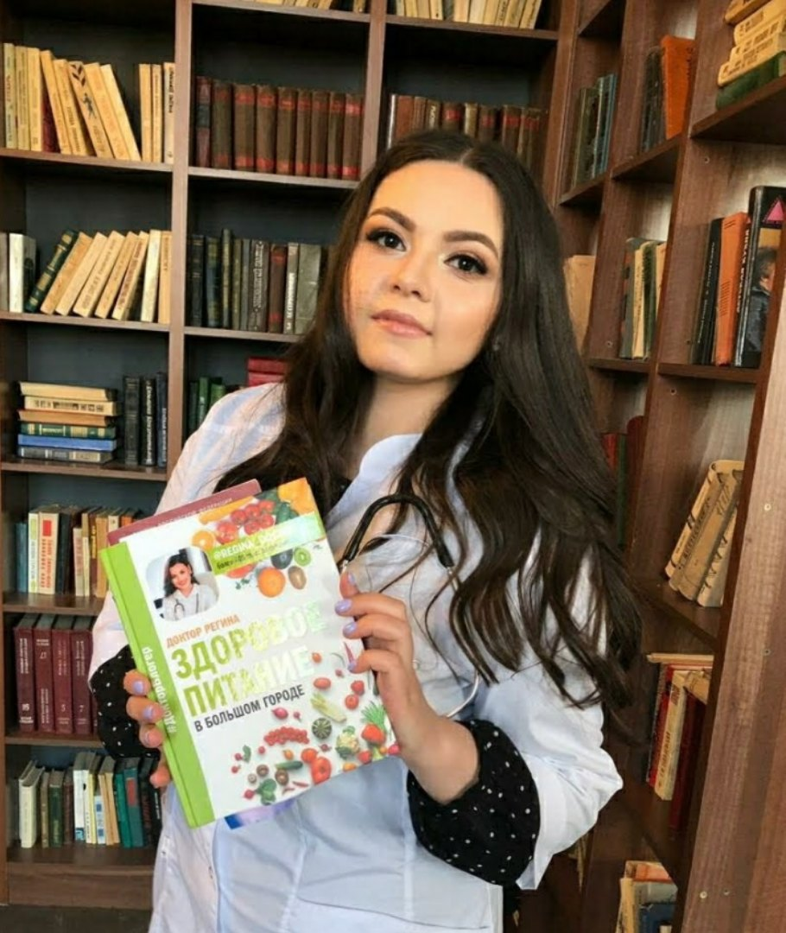

Уфа 2019

Ф.И.О. ординатора: Захарова Эльвина Ринатовна
Дата рождения: 18.08.1992
Место рождения: Республика Башкортостан, г. Белебей
Данные о имеющемся высшем образовании: ФГБОУ ВО “Башкирский государственный медицинский университет ” Министерства здравоохранения Российской Федерации, 2019 год, г. Уфа , факультет – медико – профилактическое дело
Квалификация по диплому: врач по общей гигиене, по эпидемиологии
Данные о прохождении первичной аккредитации по специальности: медико – профилактическое дело, дата получения свидетельства – 11.07.2019 г.
Ординатура по специальности: 32.08.12- Эпидемиология
Срок обучения в ординатуре: 2019-2021 гг.
Кафедра: эпидемиологии
Базы прохождения производственной практики: 1) ГАУЗ РБ ГКБ №18 г. Уфы;
2) ГБУЗ РБ ГДКБ №17 г. Уфа.
Количество имеющихся научных публикаций и их выходные данные: нет
Количество выступлений с докладами на различных конференциях: нет
Наличие грамот, дипломов за достижения и т.д.:
- Сертификат участницы 84-й Всероссийской научной конференции студентов и молодых учёных с международным участием “Вопросы теоретической и практической медицины”
Участие в профессиональных конференциях, семинарах, симпозиумах: | Название  конференций  (семинаров и т.д.) | Уровень  (образовательной  организации,  региональный,  всероссийский,  международный) | Форма участия | Дата и место  проведения
нет

Общественная деятельность: нет

Дополнительные данные:

1. | Владение персональным компьютером
 | Компьютерные программы, с которыми умею работать | Пакет программ Windows Office
2. | Иностранный язык | английский
 | Уровень владения | начальный

Мои личные качества: ответственность, аккуратность, организованность, работоспособность, желание развивать профессиональные качества
Личная подпись (расшифровкой)_______________________________ Э.Р. Захарова

